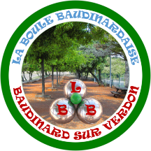
BAUDINARD

PÉTANQUE 2021

ATTENTION ! Les heures correspondent aux débuts des inscriptions.
Les tournois débuteront trente minutes après, soit à 14h30
(10h le 14.08.2020 et 9h30 le 16.08.2020
03 juillet à 14h. Doublettes choisies
10 juillet à 14h. Doublettes choisies
14 juillet à 14h. Doublettes choisies
24 juillet à 14h. Doublettes choisies

31 juillet à 14h. Doublettes choisies
07 août à 14h. Doublettes choisies
13 août à 14h. Triplettes à la mêlée
(13août : Réservés aux inscrits a l aïoli)
14 août à 9h30. Triplettes choisies

16 août à 9h. Doublettes à la mêlée
(réservé aux enfants de 6 à 13 ans)
17 août à 14h. MIXTE. Doublettes choisies
21 août à 14h. Doublettes choisies
28 août à 14h. Doublettes choisies

Trois parties assurées – Inscriptions au boulodrome.
Début des tournois. TRENTE minutes APRÈS les horaires ci-dessus
Mise. 6 € par doublette — 4 € pour les adhérents — 10 € le 14 août
Récompenses aux trois premières équipes

